**云南中医药大学**

**研究生招生管理系统**

**硕士网报业务-操作说明**

2024年10月

**目 录**

1 登录须知 1

1.1 浏览器 1

1.2 登录方式 1

2 资格审查 2

2.1 资格审查操作步骤 2

2.1.1 【学生】提交材料 2

# 登录须知

## 浏览器

1. 推荐使用谷歌浏览器浏览本站以获取最佳体验效果。
2. Chrome浏览器下载地址：<https://www.google.cn/intl/zh-CN/chrome/>

## 登录方式

1. 访问地址

地址：<https://210.40.176.140/pas/>

1. 登录账号密码
   1. 点击“硕士考生登录”；
   2. 统考生账号为报考年份+报名号，初始密码为身份证后六位；
   3. 推免生账号为报考年份+手机号，初始密码为身份证后六位。
2. 忘记密码如何操作

点击账号登录右下角的【忘记密码】按钮，按照步骤依次操作进行找回；若无法找回，请联系学校研招办。

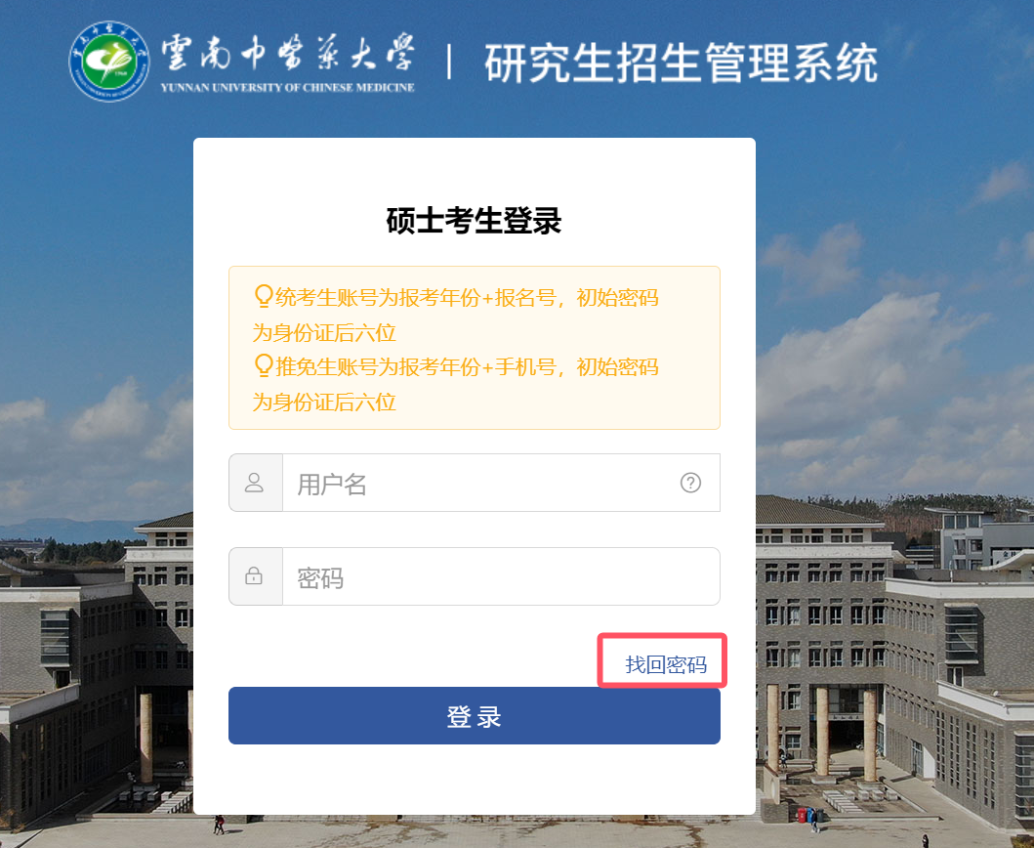

# 资格审查

## 资格审查操作步骤

### 【学生】提交材料

功能位置：招生环节>硕士网报>提交补充材料。

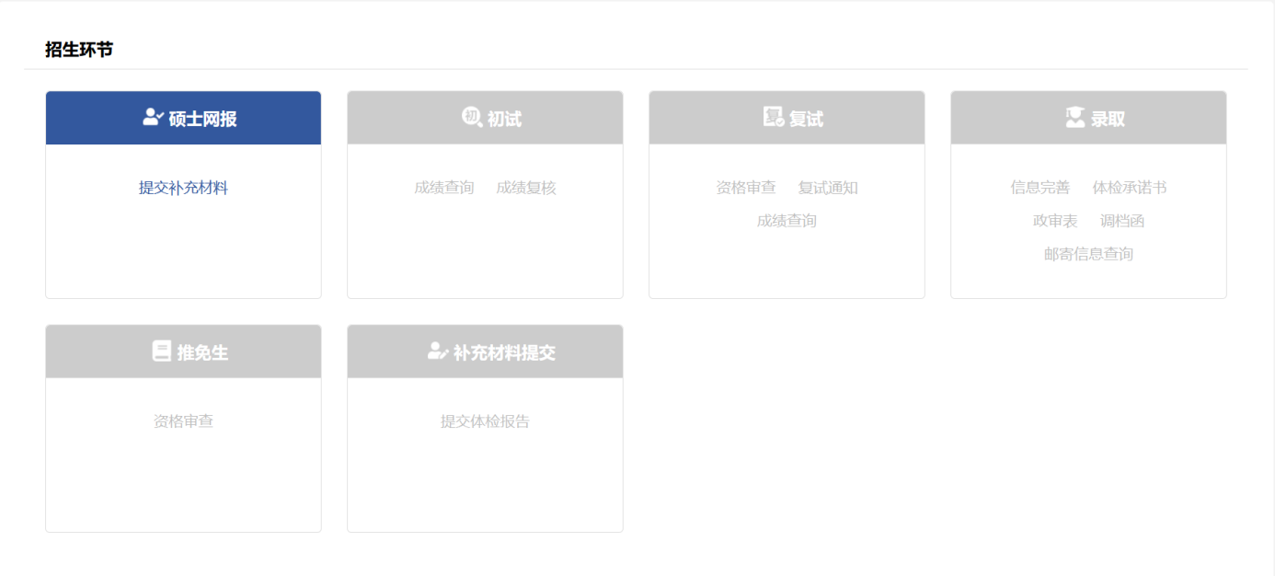

功能位置

第一步：查看填报须知并勾选“我已阅读并同意上述条款”。

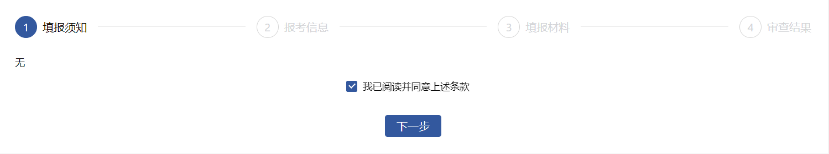

填报须知

第二步：查看报考信息。

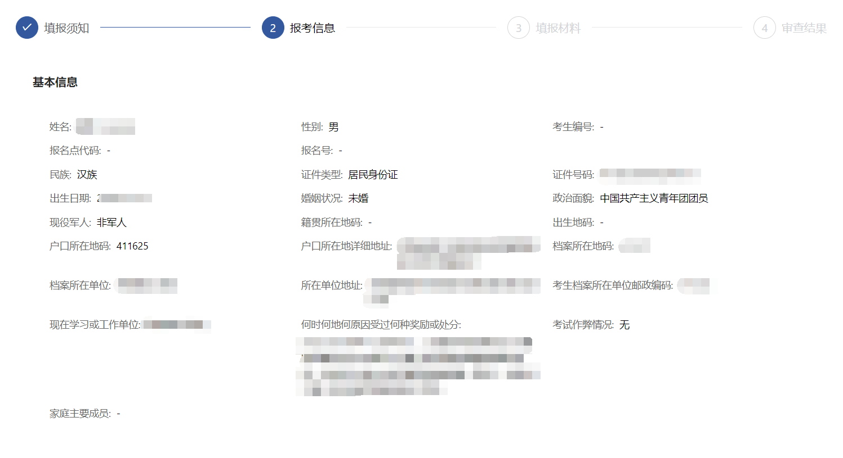

查看报考信息

第三步：填报报考材料。

注：填报材料上传内容根据学校具体要求上传！

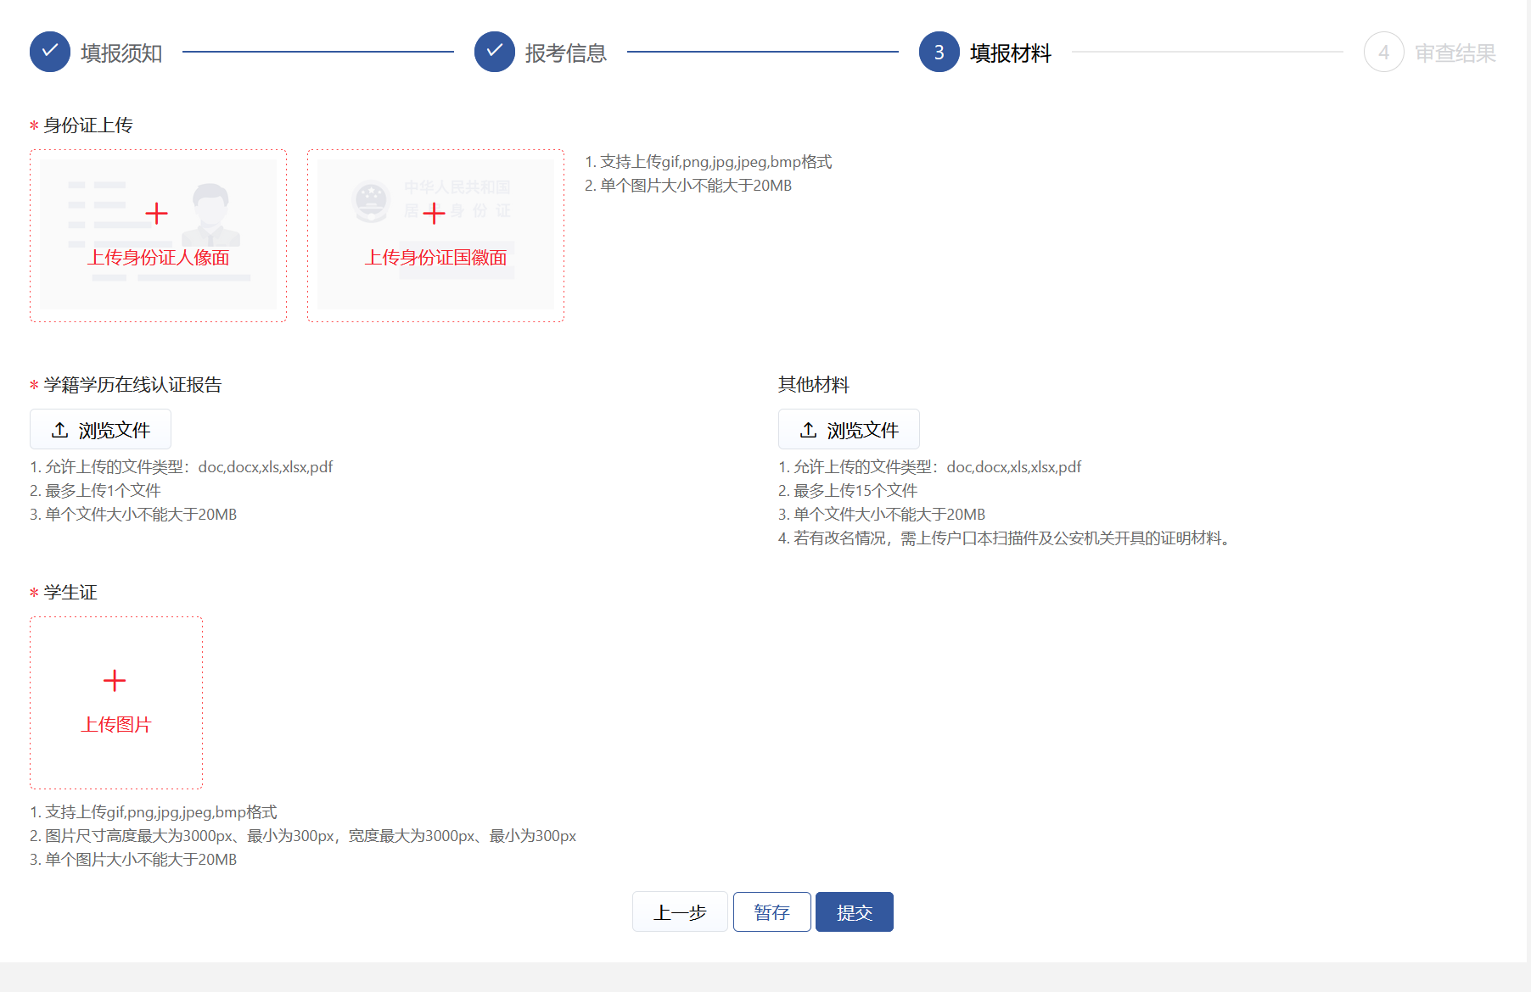

填报材料

第四步：查看审查结果。

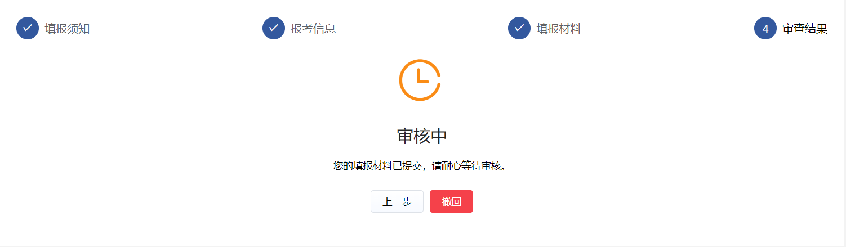

查看审查结果